Pismo: KCzp.272-255/20 Kraków, 2020-08-04

WYKONAWCY,
którzy pobrali SIWZ

ODPOWIEDŹ NA ZAPYTANIA W SPRAWIE SIWZ (32)

Uprzejmie informujemy, że wpłynęła prośba o wyjaśnienie zapisu specyfikacji istotnych warunków zamówienia, w postępowaniu prowadzonym na podstawie przepisów ustawy z dnia 29 stycznia 2004 roku Prawo Zamówień Publicznych (Dz. U. z 2019 r. poz. 1843 ze zm.) w trybie „przetarg nieograniczony”, którego przedmiotem jest Budowa wielofunkcyjnej Hali Sportowej AGH w Krakowie. KC-zp.272-255/20.

Treść zapytań i odpowiedzi brzmi następująco:

- Na wewnętrznych ścianach hal sportowych zaprojektowano tynki akustyczne. Pragniemy nadmienić, że tynki akustyczne są porowate i mają dużo mniejszą wytrzymałość niż standardowe tynki gipsowe przez co częściej ulegają zniekształceniom mechanicznym a na takim obiekcie jak Hala Sportowa będzie on często narażony na odkształcenia. Prosimy o potwierdzenie, że należy w ofercie ująć miękkie tynki akustyczne.
Odp.: Tak w ofercie należy ująć tynki akustyczne. Tego typu tynki są stosowane na obiektach o analogicznej funkcji (np. KÄRCHER HALA CRACOVIA CENTRUM SPORTU NIEPEŁNOSPRAWNYCH w Krakowie)

- Prosimy o udostępnienie plików OPS z głównej centrali telefonicznej AGH - Alcatel-Lucent OmniPCX Enterprise. Pliki te są niezbędne do prawidłowej wyceny modułu wyniesionej centrali telefonicznej, jak również do oszacowania osprzętu w jaki należy doposażyć jednostkę centralną, ilości licencji użytkowych i serwisów producenta.
Odp.: W poniższym linku zamawiający zamieszcza Pliki OPS z centrali telefonicznej
http://di.adm.agh.edu.pl/public/mendyk/HS/AGH_OPS.pdf

- Prosimy o informację, czy tynkowanie ścian należy uwzględniać do wysokości sufitów podwieszanych, czy na całą wysokość ścian do stropu.
Odp.: Tynkowanie ścian należy przewidzieć do wysokości sufitów podwieszanych.

- Prosimy o udostępnienie szczegółowych rysunków wykonawczych montażu płyt MDF w Sali A oraz podanie parametrów technicznych podkonstrukcji.
Odp.: Należy przyjąć podkonstrukcję zalecaną przez producenta do montażu płyt MDF akustycznych.
Poniżej parametry przykładowej podkonstrukcji:
Łaty drewniane 4x6cm w układzie poziomym co ok. 45cm mocowana do ściany na kołki rozporowe. Montaż płyty MDF do podkonstrukcji – za pomocą klipsów montażowych.
W załączeniu rysunek poglądowy montażu:
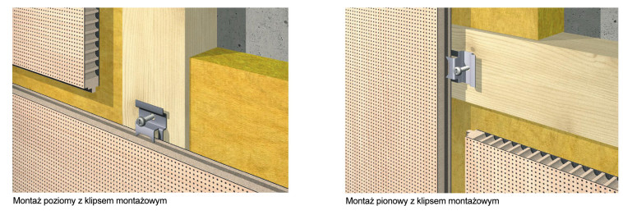
dopuszcza się inne sposoby montażu zalecane przez dostawcę płyt.
Montaż paneli należy rozpocząć od dołu od profilu startowego.

W poniższym linku zamawiający załącza rysunek AW-15_korekta na którym naniesiono wymiary płyt oraz oznaczono miejsca gdzie ma być wykonany tynk.

http://di.adm.agh.edu.pl/przetargi/di/zj/nhs/uzupelnione-w-trakcie-przetargu/AW-15_koretka.pdf

- Prosimy informację, jakie drzwi powinny być pomiędzy pomieszczeniami 1.24 a 1.25 ? Brak oznaczenia w projekcie.
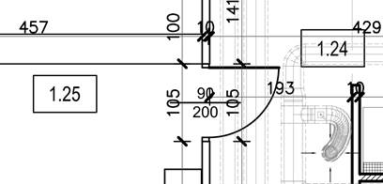
Odp.: Informujemy że przedstawione drzwi to drzwi da sauny, które będą dostarczane razem z sauną i nie należy ich wyceniać, dlatego nie zostały ujęte w zestawieniu.

- 2. Prosimy o wyjaśnienie liter i symboli: W , j , Z , ° w opisie niektórych drzwi (np. D2NWb, D2j, D2gZ, D2°c ). Brak oznaczenia w legendzie.
Odp.:
j – kolor – jasny dąb;
c – kolor czerwony;
g – kolor grafitowy;
b – kolor biały;
z – drzwi w kolorze zielonym;
Z – drzwi zewnętrzne;
NW – drzwi do pomieszczeń sanitarnych osób niepełnosprawnych – wyposażone w antaby i samozamykacze (z otworami nawiewnymi);
^{O} – drzwi do pomieszczeń sanitarnych z otworami nawiewnymi;

